7/21/2022

Abdo Gamal Ahmed

no campany

Git and github

Source control



Table of Contents

1-how team work with branch : 2

1.1 how to show branch : 2

1.2- make branch : 2

1.3- how to go to diff branch: 2

1.4-why make checkout? 2

1.5- if make new commit ? 3

2- marge changes : 3

3-pull request : 3

3.1-accept pull request : 4

4-After accept pull req : 5

5-manual marge: 6

6-fast forward marge : 6

7- can make marge update in master in my local branch : 7

8-test-case for erro : 7

# 1-how team work with branch :

ف الاول خالص كل واحد بياخد الشغل الى التيم وصله عنده على الجهاز وبعد كدة يعمل branch ويكمل التاسم بتاعه .

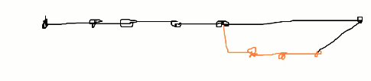اللون الاسود دة الشغل الى التيم وصله والابرتقالى شغلك انت .

وبعد متخلص شغلك هتعمل هتعمل marge .

## how to show branch :

git branch

والنجمه دى بتقلك انت واقفع عند انهى branch

## 1.2- make branch :

git branch newbranchName

## 1.3- how to go to diff branch:

git checkout branchName

## 1.4-why make checkout?

احنا قلنا ان كل branch بيكون واقف على اخر commit فيه pointer باسم ال branch . ف لما عملت branch من عند master ف كدة ال master وكمان ال new branch الى اسمه مثلا future1 بيشاورة على اخر commit ف ال master . وال pointer الى بنتحرك بيه الى اسمه head واقف على النفس المكان بتاع الf1 عشان انا رحت لل f1 اما لو مرحتش ل branch الجديد الى اسمه f1 ف الhead هيكون بيشاور على ال master وزى مقلنا ان ال head دة الى بتحرك بيه وبيكون بيشاور على اخر تحديش عندى او الbranch الى انا شغال فيه حاليا . الحاله الى بتكلم فيها هنا هى ان هى لسه عامل branch جديد ومعملتش اى تعديل بس روحت لل branch الجديد .

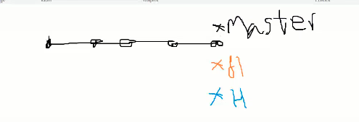

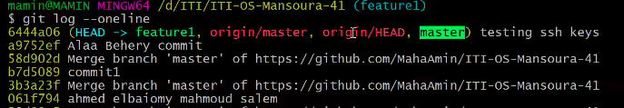ولو كتبت git log oneline هيظهرك نفس الى شرحته

## 1.5- if make new commit ?

طبعا انا بكلم على نفس الحاله الى فوق ودى الى هكلم بيها . الحاله ان عملت branch جديد اسمه f1 :

لما تعمل commit ف الحاله دى اى الى هيتحرك معاك ال head ,f1 بس اما الmaster هيثبت مكانه .

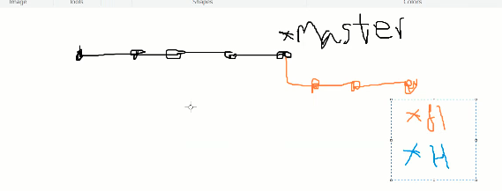

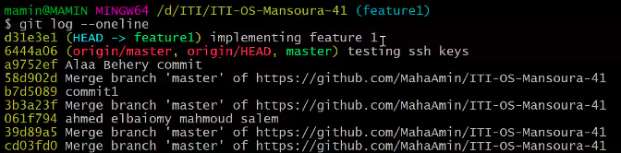دة الشكل الى هيظهر لما اعمل اول commit وهتلاحظ ان ال f1 اتحرك وكمان ال head والmaster ثابت ف الcommit الى قبل الاخير .

افترض ان احنا ضفنا 3 commit تانى عشان دة الى هكمل بيه شرح .

# 2- marge changes :

الصح عشان تعمل marge او تضيف التعديلات بتاعتك انك .

1- تعمل push للbranch كله الى انت اشتغلت عليه ونعمل pull request من الموقع github .

الpull request ده معناه ان بطلب من حد يعمل review للكود بتاعى ولو صح يعمل marge للكود بتاعى .

2- تانى طريقه ان استخدام command marge من ال local repo ف كدة هيحصل marge من غير محد يعمل review

تعاله نبداء ب ال best practices ان حد يعمل review .

# 3-pull request :

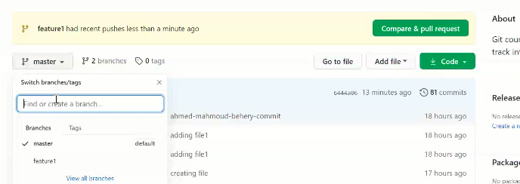احنا كنا عاملين branch اسمه f1 على ال local repo عندنا ف ف عشان نعمل pull req . ومتنساش ان احنا عملنا f1 على ال local repo ف هو مش موجود على ال remote repo ولو شوفت ال branch الى موجودة على ال remote هتلاقى واحد بس .

1. هعمل git push origin main
2. هتدخل على github ف هتلاقى كلمه pull req هدوس عليها

1. هيظرك مكان تعمل فيه تعليق وبعد كدة تدوس create req
2. 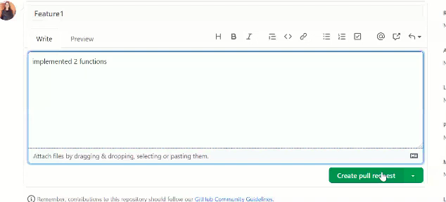لو عملت التلت حجات الى فاته كدة انت كصاحب ال commit

عملت pull req لباقى التيم . ف كدة حد من التيم هيقبل ال

Pull req او يرفضه .

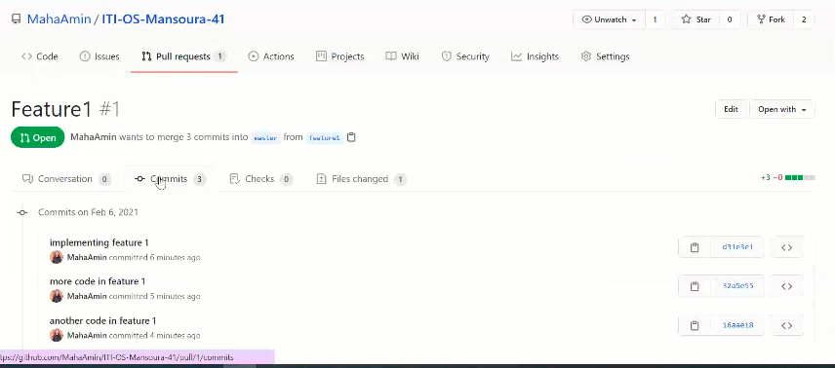دة كدة ال شكل الى هيظهر لكل الناس ان فيه pull req .والتعديلت الى حصلت الى مفروض ترفضها او تقبلها هتلاقيه ف كلمه commit .

## 3.1-accept pull request :

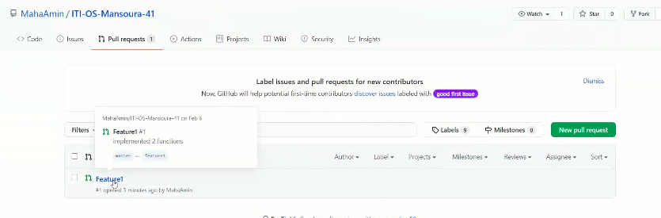1-روح pull req هتلاقى اسم الbranch دوس عليه

2- دة الى هيظهرك بعد كدة . وعلامه الصح الى ف الاخر دى معنها ان مفيش تعارض حصل بستت التعديل بتاعك .

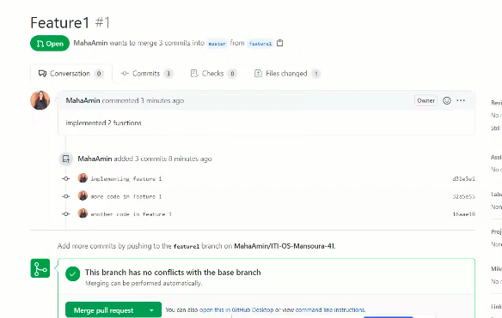3- مفروض قبل متقبل ال pull انك تشوف ال commit .

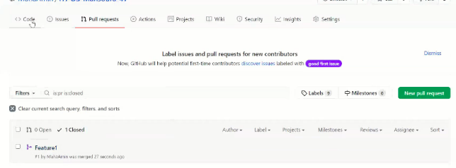ودة الشكل الى هيظهر بعد متقبل ال pull req :

# 4-After accept pull req :

ف الاسكرين كدة انا بحاول اسحب اسحب التعديلات الى حصلت ف ال f1 . بس قلى مفش اى تعديل حصل ودة منطقى لانى ال f1 على ال

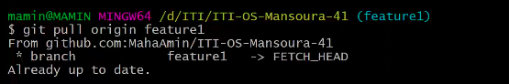Local زى ال remote

طيب امال ال push الى انت عملته دة ايه مش مفروض غيرت ف حاجة ؟ ايوة غيرت ف ال master .

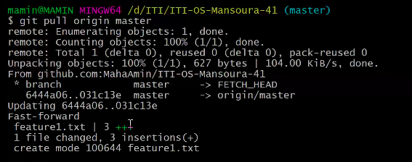يعنى الmaster عندك على ال local مختلف عن الmaster الى على ال remote . عشان الmaster عندك على الجهاز مفهوش ال f1 اما ال master على ال remote فيه فيه f1 . ف عشان كدة مفروض تعمل pull بس وانت واقف ف ال master مش الfuture 1 زى الاسكرين الى فوق دى .

دة الى هيحصل لو عملت pull من ال master .

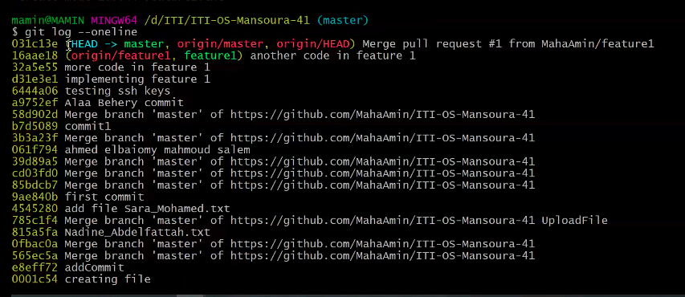طيب تعاله نشوف ايه ال commit الى اضافت على ال master بعد ال ما عملت marge لf1 مع ال master وسحبت الmaster عندى ف ال local ?

1- اول حاحة هتلاحظها ان ال

3 commit الى كانوا ف ال future1

راحو للmaster

2- وكمان هتلاحظ ان ف commit اسمه

Pull req ودة اخر commit وكمان دة الى

بيشاور عليه ال master والhead

وافترك ان ال head بيشاور على المكان

الى انا فيه دلوقتى او المكان الى شغال فيه .

3-ال feture1 pointer بيشاور على الcommit الى قبل الاخير و ال hrad قلنا ان هيشاور على اخر commit دايما الا لو حركته

**متنساش ان ف طريقه تانى marge وفى حاحة اسمها fast farwad marge بتحصل ف ال manual marge**

# 5-manual marge:

ف حاجتين مفروض تعرفهم

1. Base branch ودة الbranch الى هعمل فيه marge
2. New branch ودة ال branch الى فيه شويه تعديلات وعاوز اضيفهم على ال master .

لما اجى اعمل marge مفروض اقف عند ال base branch الى هو الbranch الى عاوز اضيف فيه التعديلات .

Git chechout basebranchName

بعد مروح لل base هكتب

Git marge newbranch Name

وهنا ف حاله ان ممكن ميعملش commit بالمرج والحاله دى اسمها fast farward marge

# 6-fast forward marge :

دة بيحصل امتى ؟ لما يكون ال master مش سابق ال branch التانى " الى فحالتا هنا هو f1 " بحاجة.

ف الى هيحصل ؟ ان master هيشاور على المكان الى فيه ال f1 وكدة ال master هيشوف كل التعديلات الى ف ال f1 وكدة حصل ال marge . ومش هيكون فيه commit اضافيه اسمها marge .زى الى حصل ف ال pull req .

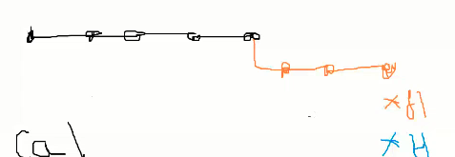

الاسكرين دى بتوضح ان ال master مش سابق ال

F1 ال master اخر نقطه بالون الاسود .

او بختصار الf1 فيه كل الى موجود ف ال master .

**# ال fast farward marge دة بيحصل ف حاله ال manual marge الى هو لما اكتب git marge ف ال gitbash ف مش بيحصل ف حاله ال bull request .**

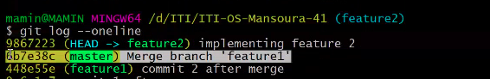فعشان اعرض مثال على fast farward هحتاج اعمل 2 commit تانى وانا واقف ف ال f1 branch عشان اخلى ال f1 فيه كل ال ف master وكمان ف شويه تعديلات تانى .

هتلاحظ هنا ان ال

Master ورى ال

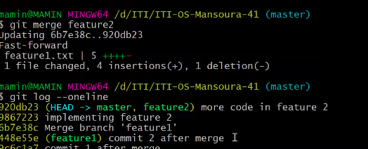F2 يعنى ال f2 فيه كل الى ف ال

Master وكمان فيه commit زياده .

هتلاحظ هنا ان وانا بعمل marge قلك ان الى حصل fast farward marge

ولما عملت log ف قلك مكنش فيه commit جديد اسمه marge .

ف دة اسمه fast farward marge .

متنساش يصحبى : لو انا عملت pull req ف هو هيعمل commit جديد .

# 7- can make marge update in master in my local branch :

ممكن احتاج اعمل marge للupdate الى ف ال master عادى : وده لما اكون عاوز اجيب ال update الى ف master ف ال branch عندى local يعنى اعرف ان حد من زمايلى عمل شويه تعديلات ورفعهم على master ف هعملهم marge عندى عادى .

ف هروح اقف عند الbranch الى عاوز ازود عليه ال update واعمل

Git marge master

# 8-test-case for erro :

افرض ان انا كنت شغال على ملف اسمه fet1 وواحد معايه ف التيم كان شغال على لنفس الملف دة .

ف هو ضاف حجات ف المف دة وبعد كدة رفعها على github عمل يعنى pull req وتقبل ف العديل بتاعه بقى ف ال master

انت شوفت ان فى تعديل حصل ف رحت عملت pull للتعديل الى حصل دة ف ال master الى عندك local .

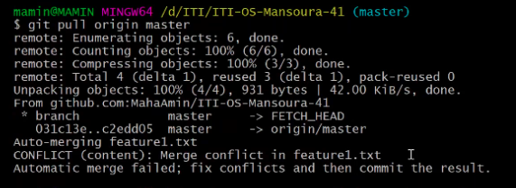ف هتلاقيه ظهرك ال conflict دة يصحبى ف السطر

الى قبل الاخير بيقلك ف مشكله ف الملف الى اسمه

Feater1 ؟ المشكله دى زى مقلت ان زميلك عدل على نفس الملف

الى هو اصلا عندك ف لما انت عملت pull ف كدة المف

كان ف شغلك الى مخلتف عن زميلك ف التيم

وانت سحبت شغل زميلك عندك ف هو مش عارف يحزف

شغل مين فيهم . ف هو دة ال conflict .

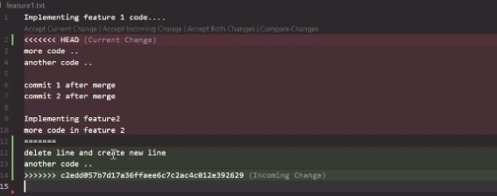طيب الحل : هتفحت الملف الى فيه المشكله فتختار حاجة من الى هو بيقكلك عليهم

لما تقبل تعديل الشخص دة

او تخلى تعديلك

او تقبل الاتنين

والاختيارات بالون باهت شويه

تحت كلمه implmemnt

المثال دة كله هشتغل على local repo

طيب افرض ان انا عندى branch اسمه newbranch : وكدة زى مقلنا ف حجات اضافت ف ال master جديد من ال remote

"طبعا لما الحجات اضافت من الmaster الى ف ال remote لل master الى ف الlocal حصل مشكله وحلنها "

نرجع للموضع ف انا دلوقتى ال newbranch ده كان معتمد اصلا على ال master ومكلمل على حجات في الmaster طيب الmaster

اتعدل وف حجات اضافت فيه ف مفورض اضيف الحجات دى على ال newbranch ؟ ف هعمل ايه ؟ هعمل marge للupdate الى ف ال local master لل newbranch :" ودة مثال ليه احتاج اعمل marge من master لbranch تانى "

ف تعاله نحاول نعمل marge :

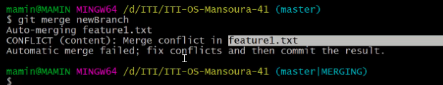هيظهر نفس ال error الى فاتت ؟؟؟؟

طيب ليه ؟ عشان برضو حصل تعديل ف نفس ال file يعنى الملف الى اسمه f1 دة ف ال master ف حجات اضافيه حايه من ال remote

طيب والملف الى اسمه f1 ف ال newbranch مفهوش الحجات الى ف ال master

ف هو كدة عندة نفس الملف موجود ف مكانين ال master وnewbranch بس مختلف ف كل مكان عن التانى ؟ ف من هنا جه الerror

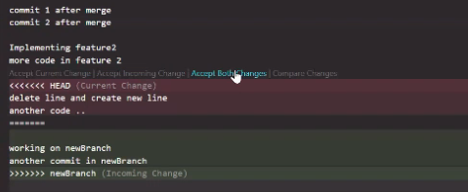 ف بروض عشان تحله هتروح تفتح ال editor بتاعك وتقله اقبل التعديلات الى جيالك والى موجودة فيك .

ف عشان متتلغبطش تعاله نختصر الى فات يحب :

اول مرة حصل مشكله بين ال master ف الlocal والmaster ف ال remote

تانى مرة حصل مشكله بين ال local master وال newbranch

و ف الحالتين المشكله ان نفس الملف موجود فيه حجات مختلفه ف كل مكان من الاتنين .

ومتنساش انت بعد مهتحدد هتقبل انهى تعديل الى جاى ولا الى موجود :

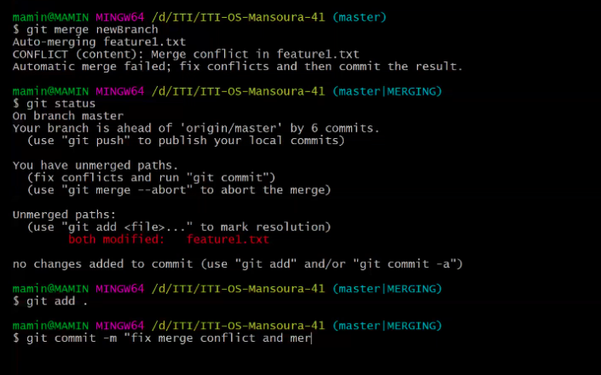هتروح تعمل commit جديد عشان دة يعتبر تعديل انت عملته على ال نسخه ال local عندك .

ف الى حصل لحاد الان :

ان جيت اخد التعديلات الى كانت ف ال master وحطها ف

NewBranch ف هو طلع Confile فروحت حليت ال conflict

وبعملت commit جديد عشان ال conflict الى الى ظهر ده .

ف كدة الدنيا زى العسل ف ال branch بتاعى .

فاضل ايه بقا يصحبى ؟؟؟؟؟؟؟؟؟؟؟؟؟؟؟؟؟؟؟؟؟؟؟؟؟؟؟؟؟؟؟؟

فاضل ايه بقا يصحبى ؟؟؟؟؟؟؟؟؟؟؟؟؟؟؟؟؟؟؟؟؟؟؟؟؟؟؟؟؟؟؟؟

ان ارفع ال master على ال remote .

فهعمل push وهنا دة مش هيكون فيه pull req عشان دة ال master يغااالى . مش بيحصل pull request للmaster .

وهنا يسطا اوعى تنسى ان احتجت اعمل marge لل master ف branch عندى يعنى اخت التعديل بتاع زمايلى الى ف ال master وضفتخه لbranch عندى .

***امتى هحتاج اعمل marge عندى localy على الجهاز بتعى:***

1. لو عامل sunbranches وحابب ادمج ال branch دى قبل مرفع على tream .
2. او حابب اعملmarge للحجات الى ف ال master عندى ف branch .